Министерство науки и образования РФ
Федеральное государственное бюджетное учреждение
высшего образования
«Тверской государственный технический университет»
(ТвГТУ)
Кафедра программного обеспечения

Отчет по лабораторной работе №3
по дисциплине: «Теория алгоритмов»
Тема: «Работа с графическим интерфейсом на python»

Выполнил:
студент группы
Б.ПИН.РИС-23.06
Протасов А.

Проверила:
Лисничук А.Б.

Тверь 2025
Оглавление
Задание 2
Архитектура Решения 2
Решение 3
Тестирование 5
Краткий вывод по работе 5
Код 6
Использованный материалы 10

Задание
Вариант 12: Задание №1. Используя символы малых букв латинского алфавита (строка ascii_lowercase):
from string import ascii_lowercase
запишите генератор, который бы возвращал все сочетания из двух букв латинского алфавита. Выведите первые 50 сочетаний на экран.

Задание №2. Имеется функция:
f(x) = 0,1x² + 5x − 2
Необходимо записать функцию-генератор, которая бы выдавала значения этой функции в диапазоне [a;b] с шагом 0,01. Параметры a, b – это параметры, определенные у функции-генератора. Вызовите эту функцию со значениями a=-5, b = 7 и выведите на экран первые 20 значений, которые она возвратит. Какие-либо коллекции в программе не использовать.

Задание № 3. Вводятся названия городов в одну строчку через пробел. Необходимо определить функцию filter, которая бы возвращала только названия длиной более 5 символов. Извлеките первые три значения на выходе этой функции с помощью next и отобразите их на экране (Полагается, что минимум три значения имеются).
Сложность: Rare
Реализуйте приложение с по своему варианту.
Требования:
- Решить 3 задачи своего варианта
- Исключительные ситуации должны обрабатываться
- Оформите README.md.
README.md должен содержать:
- Название вашего приложения
- Описание
- Инструкции по запуску
- Краткую справку
Сложность: Medium
- Добавить небольшой UI на PySide6 или PyQT6 для задач. Рекомендуется использовать TabWidget.
- Покройте реализованную функциональность тестами с использованием pytest.
Сложность: Well-done
Реализуйте многопоточную/параллельную версию генератора. Продемонстрируйте повышение производительности относительно исходной версии.

Архитектура Решения
GeneratorSuite/
├── app/
│ ├── __init__.py
│ ├── generators.py # Генераторы задач 1, 2
│ ├── city_filter.py # Генератор задачи 3
│ ├── main.py # Консольная версия
│ ├── main_ui.py # UI версия (PySide6)
│ └── main_multithread.py # Многопоточная версия
├── tests/
│ ├── __init__.py
│ ├── test_generators.py # Тесты для задач 1, 2
│ └── test_city_filter.py # Тесты для задачи 3
├── ui/
│ ├── __init__.py
│ └── main_window.py # UI окна
├── .env # Переменные окружения (если нужны)
├── requirements.txt
└── README.md

Решение
Описание: GeneratorSuite — это приложение, которое предоставляет набор генераторов для различных задач. Оно включает генераторы комбинаций букв, числовых последовательностей по заданной функции и фильтрации названий городов. В версии с UI, генераторы интегрированы с графическим интерфейсом, а в многопоточной версии демонстрируется повышение производительности.
Инструкции по запуску:
- Клонировать репозиторий: bash git clone <URL_вашего_репозитория> cd GeneratorSuite
- Создать и активировать виртуальное окружение (рекомендуется): bash python -m venv venv # Windows: venv\Scripts\activate # macOS/Linux: source venv/bin/activate
- Установить зависимости: bash pip install -r requirements.txt
- Запуск консольной версии: bash python main.py
- Запуск UI версии: bash python main_ui.py
- Запуск многопоточной версии (для демонстрации производительности): bash python main_multithread.py
Краткая справка:
- Генератор комбинаций букв: Создает все возможные сочетания из двух латинских букв.
- Генератор значений функции: Вычисляет значения функции f(x) = 0.1x^2 + 5x - 2 в заданном диапазоне с шагом 0.01.
- Фильтр названий городов: Возвращает только названия городов длиной более 5 символов из введенной строки.
GitHub

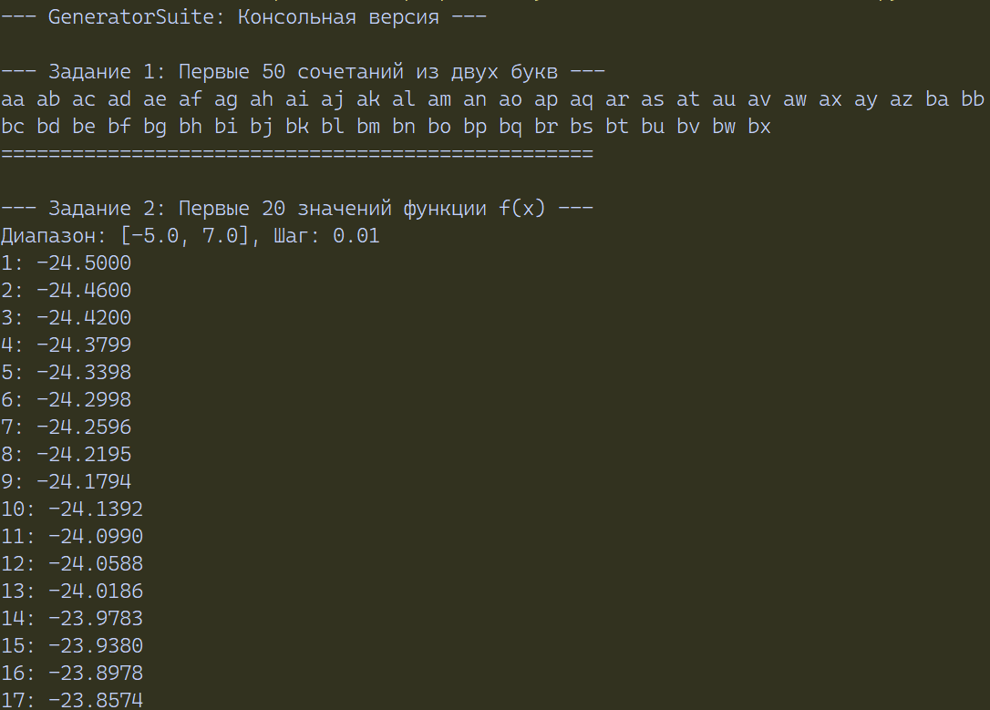
Рисунок 1 - Первые два задания в консоли
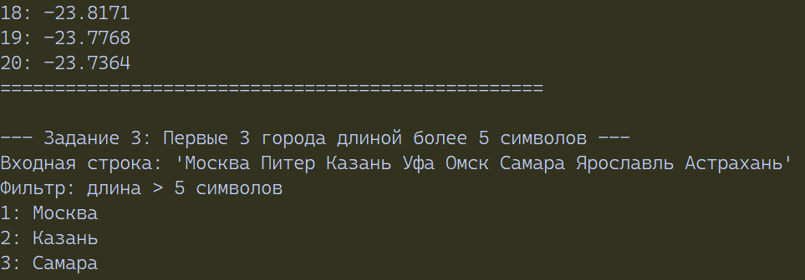
Рисунок 2 - Вторые два задания в консоли
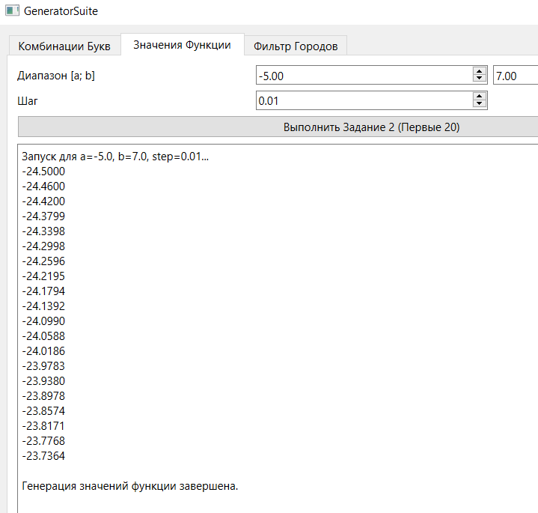
Рисунок 3 - Второе задание в UI окне

Тестирование
Были написаны 9 тестов, которые успешно прошли.
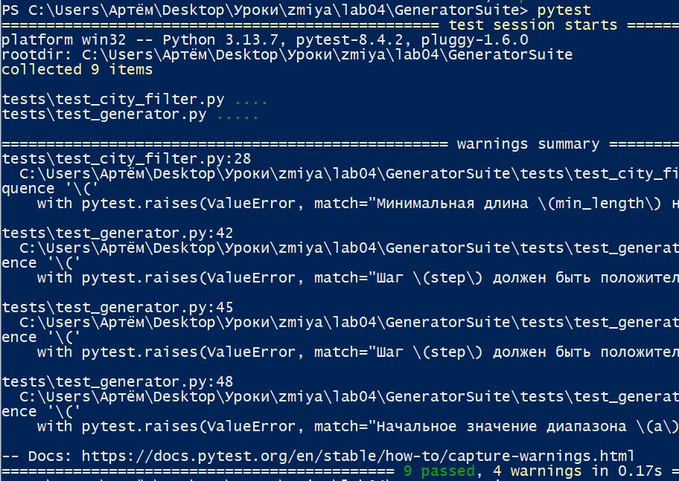
Рисунок 4 - тесты

Краткий вывод по работе
В ходе лабораторной работы реализована объектно-ориентированная программа для выполнения 3-х задач. Программой можно управлять при помощи графического интерфейса, а также консольным приложением. Все тесты прошли успешно.

Список источников
Генераторы:
- Выражения генераторы. URL: https://proproprogs.ru/python_base/python3-vyrazheniya-generatory
- Функция-генератор. Оператор yield. URL: https://proproprogs.ru/python_base/python3-funkciya-generator-operator-yield?ysclid=m2lv63jceo117421763

Встроенные функции:
- Функция map. Примеры ее использования. URL: https://proproprogs.ru/python_base/python3-funkciya-map-primery-ee-ispolzovaniya
- Функция filter для отбора значений итерируемых объектов. URL: https://proproprogs.ru/python_base/python3-funkciya-filter-dlya-otbora-znacheniy-iteriruemyh-obektov
- Функция zip. Примеры использования. URL: https://proproprogs.ru/python_base/python3-funkciya-zip-primery-ispolzovaniya
- Аргумент key для сортировки коллекций по ключу. URL: https://proproprogs.ru/python_base/python3-argument-key-dlya-sortirovki-kollekciy-po-klyuchu?ysclid=m2lv007zpb323287910
- Функции isinstance и type для проверки типов данных. URL: https://proproprogs.ru/python_base/python3-funkcii-isinstance-i-type-dlya-proverki-tipov-dannyh
- Функции all и any. Примеры их использования. URL: https://proproprogs.ru/python_base/python3-funkcii-all-i-any-primery-ih-ispolzovaniya

Документация и дополнительный материал:
- Functional Programming HOWTO. URL: https://docs.python.org/3/howto/functional.html
- Sorting Techniques. URL: https://docs.python.org/3/howto/sorting.html
- Функциональное программирование на Python. URL: https://stepik.org/course/195619/promo
- Функции map(), filter(), reduce(). URL: https://stepik.org/lesson/511145/step/1
- Основы функционального программирования на Python. URL: https://habr.com/ru/articles/555378/

Приложение
Код класса generator.py:

import sys
from string import ascii_lowercase
from typing import Generator, Iterator, Tuple, List

# --- Задание 1: Все сочетания из двух букв ---

def generate_two_letter_combinations() -> Generator[str, None, None]:
"""
Генерирует все сочетания из двух латинских букв (малых).
"""
for char1 in ascii_lowercase:
for char2 in ascii_lowercase:
yield char1 + char2

# --- Задание 2: Функция f(x) = 0.1x^2 + 5x - 2 ---

def f(x: float) -> float:
"""
Математическая функция f(x) = 0.1x^2 + 5x - 2.
"""
return 0.1 * x**2 + 5 * x - 2

def generate_function_values(a: float, b: float, step: float = 0.01) -> Generator[float, None, None]:
"""
Генерирует значения функции f(x) в диапазоне [a, b] с заданным шагом.
Исключительные ситуации:
- Если step <= 0, выдает ValueError.
- Если a > b, выдает ValueError.
- Исключительные ситуации при вычислении f(x) (например, деление на ноль, если бы оно было)
будут вызваны напрямую Python (например, OverflowError, TypeError),
но в данной функции f(x) они маловероятны.
"""
if step <= 0:
raise ValueError("Шаг (step) должен быть положительным.")
if a > b:
raise ValueError("Начальное значение диапазона (a) не может быть больше конечного (b).")

current_x = a
while current_x <= b:
try:
value = f(current_x)
yield value
except Exception as e:
# Обрабатываем любые возможные ошибки при вычислении функции
print(f"Ошибка при вычислении f({current_x}): {e}", file=sys.stderr)
# Можно решить, что делать дальше: пропустить, остановить генератор
# В данном случае, просто пропустим это значение и продолжим
current_x += step

# --- Использование генераторов ---
if __name__ == "__main__":
print("--- Задание 1: Первые 50 сочетаний из двух букв ---")
combinations_gen = generate_two_letter_combinations()
for i in range(50):
try:
print(next(combinations_gen), end=" ")
except StopIteration:
break
print("\n" + "="*50)

print("\n--- Задание 2: Первые 20 значений функции f(x) ---")
try:
func_gen = generate_function_values(a=-5, b=7, step=0.01)
for i in range(20):
print(f"{i+1}: {next(func_gen):.4f}") # Форматируем вывод
except ValueError as ve:
print(f"Ошибка в параметрах генератора: {ve}")
except Exception as e:
print(f"Произошла непредвиденная ошибка: {e}")
print("="*50)

